物 件 調 書 （2/3）
沼津市立病院平面図概要図（４階）
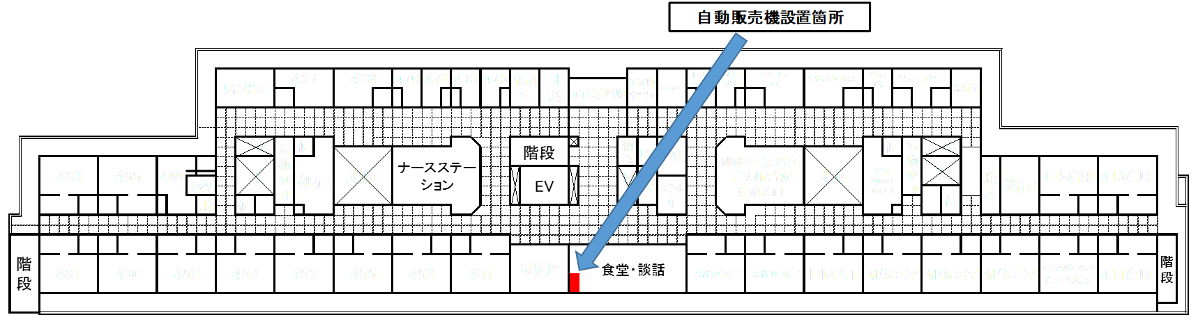
自動販売機設置箇所図
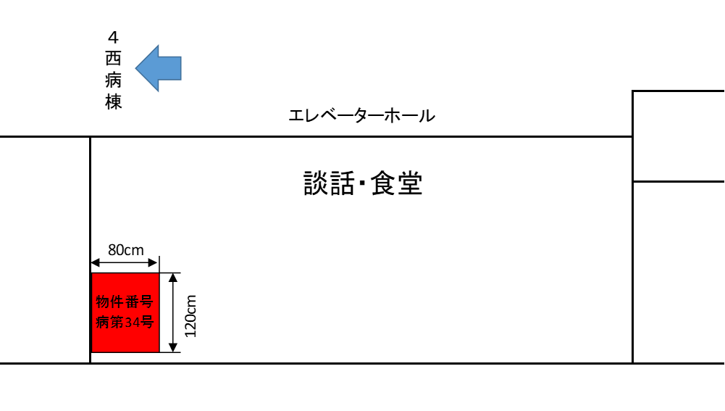
沼津市立病院平面図概要図（５階）
自動販売機設置箇所図
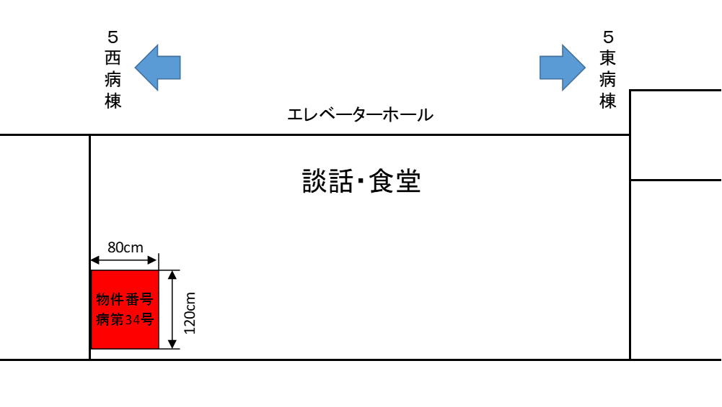
※使用済容器の回収ボックスを設置する必要はありません。

